一、秦安项目现场简介

- 水泵安装位置：水泵放置于圆形水池直径14米，水池高度3.7米，每个水池放置4台水泵，水泵安装需从检修孔进入，检修孔直径为1米。所有基础已经施工完工，无法修改。详见图纸

- 现场图纸
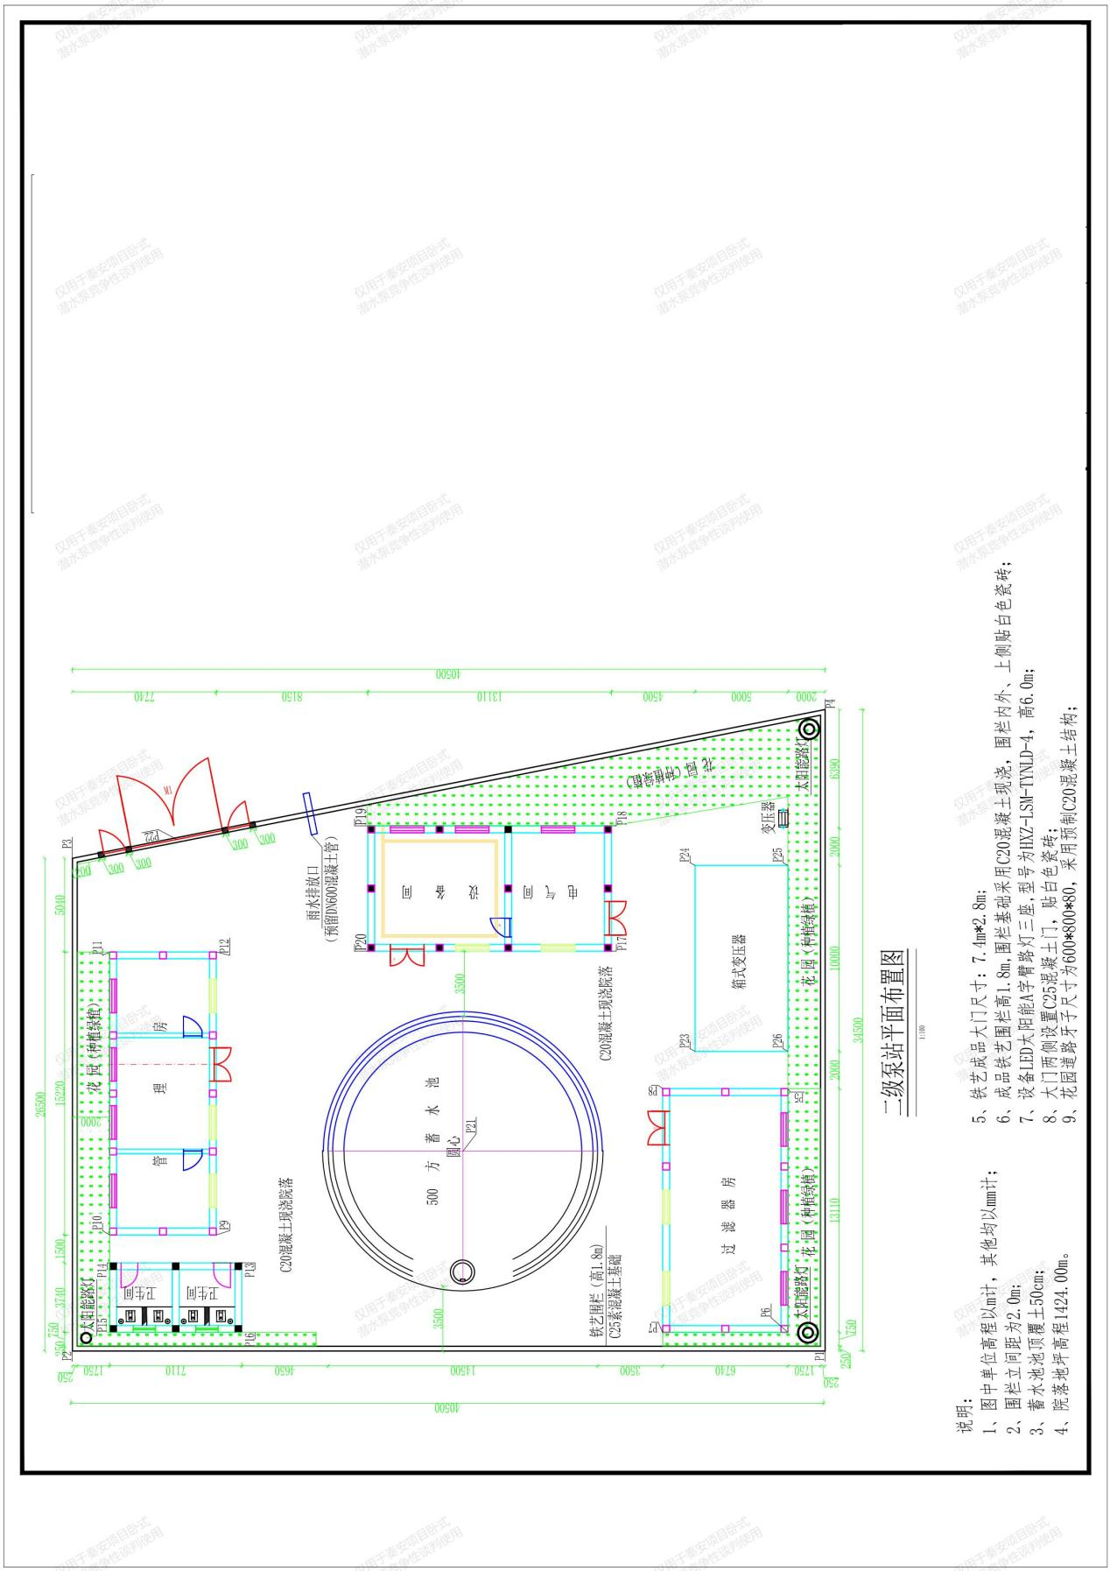

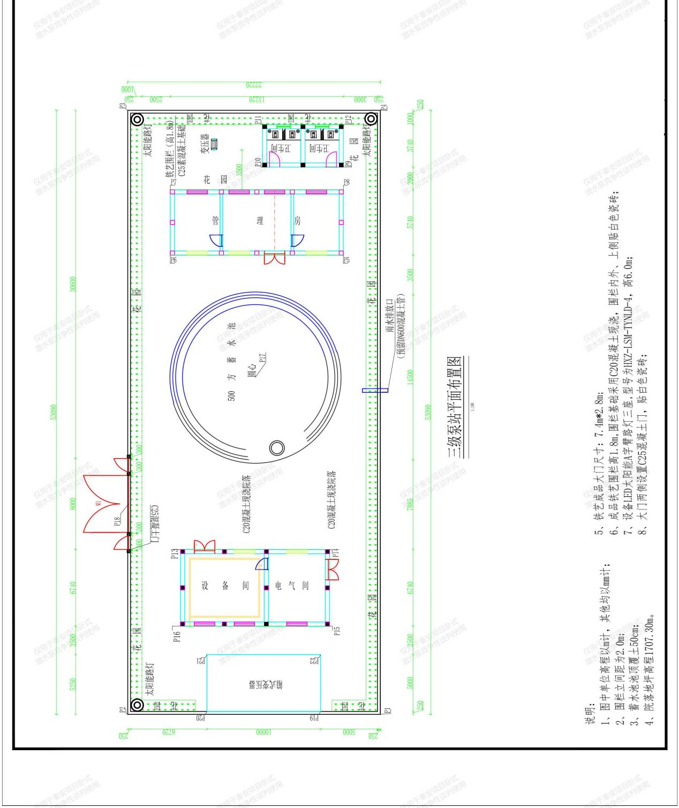

二、技术要求

以下要求是最低限度技术要求，并未对一切技术细节做出规定，也未充分引述有关标准和规范的条文，投标人应保证提供符合招标文件和有关最新工业标准的优质产品。
1.卧式井用潜水泵
1）技术标准：水泵必须按国标GB/T 2816-2014 等相关标准设计制造，电机符合国家标准GB/T 2818-2002。并提供出场检验报告。
2）水泵采用铸铁材质。
3）水泵的转子部件应做静平衡试验，
4）水泵应能在规定的使用条件下安全、稳定、高效、连续地运转。连续运转周期应不低于国家标准10000小时，质保期为到货后3年。
5）额定电压：380V。
6）相数：3相。
7）绝缘等级：F级
8）防护等级：不低于IP68。
9）无论电机部分浸没在液体中或直接曝露在空气中，冷却系统都能保证电机能在最高40℃环境温度下连续运行。
10）电动机应有短路、缺相、漏水、漏电、过载等保护。
11）水泵配套导流罩，起到对电机散热的效果，斜卧式安装，水泵电机处离地高度不低于30cm。

